可化为一元一次方程的分式方程（提高）
责编：杜少波
【学习目标】
1. 了解分式方程的概念和检验根的意义，会解可化为一元一次方程的分式方程．
2. 会列出分式方程解简单的应用问题．
【要点梳理】
要点一、分式方程的概念
分母中含有未知数的方程叫分式方程.
要点诠释：（1）分式方程的重要特征：①是等式；②方程里含有分母；③分母中含有未知数.
（2）分式方程和整式方程的区别就在于分母中是否有未知数（不是一般的字母系数）.分母中含有未知数的方程是分式方程，分母中不含有未知数的方程是整式方程.
（3）分式方程和整式方程的联系：分式方程可以转化为整式方程.
要点二、分式方程的解法
解分式的基本思想：将分式方程转化为整式方程.转化方法是方程两边都乘以最简公分母，去掉分母.在去分母这一步变形时，有时可能产生使最简公分母为零的根，这种根叫做原方程的增根.因为解分式方程时可能产生增根，所以解分式方程时必须验根.
解分式方程的一般步骤：
（1）方程两边都乘以最简公分母，去掉分母，化成整式方程（注意：当分母是多项式时，先分解因式，再找出最简公分母）；
（2）解这个整式方程，求出整式方程的解；
（3）检验：将求得的解代入最简公分母，若最简公分母不等于0，则这个解是原分式方程的解，若最简公分母等于0，则这个解不是原分式方程的解，原分式方程无解.
要点三、解分式方程产生增根的原因
方程变形时，可能产生不适合原方程的根，这种根叫做原方程的增根.
产生增根的原因：去分母时，方程两边同乘的最简公分母是含有字母的式子，这个式子有可能为零，对于整式方程来说，求出的根成立，而对于原分式方程来说，分式无意义，所以这个根是原分式方程的增根.
要点诠释：（1）增根是在解分式方程的第一步“去分母”时产生的.根据方程的同解原理，方程的两边都乘以（或除以）同一个不为0的数，所得方程是原方程的同解方程.如果方程的两边都乘以的数是0，那么所得方程与原方程不是同解方程，这时求得的根就是原方程的增根.
（2）解分式方程一定要检验根，这种检验与整式方程不同，不是检查解方程过程中是否有错误，而是检验是否出现增根，它是在解方程的过程中没有错误的前提下进行的.
要点四、分式方程的应用
分式方程的应用主要就是列方程解应用题.
列分式方程解应用题按下列步骤进行：
（1）审题了解已知数与所求各量所表示的意义，弄清它们之间的数量关系；
（2）设未知数；
（3）找出能够表示题中全部含义的相等关系，列出分式方程；
（4）解这个分式方程；
（5）验根，检验是否是增根；
（6）写出答案.
【典型例题】

类型一、判别分式方程
1、（2014春•北湖区校级月考）下列关于x的方程，是分式方程的是（ ）
A．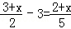 B．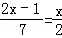 C．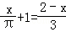 D．=1﹣
【答案】D．
【解析】解：A、方程分母中不含未知数，故不是分式方程；
B、方程分母中不含未知数，故不是分式方程；
C、方程分母中不含表示未知数的字母，π是常数；
D、方程分母中含未知数x，故是分式方程．
故选D．
【总结升华】判断一个方程是否为分式方程，主要是依据分式方程的定义，也就是看分母中是否含有未知数（注意：仅仅是字母不行，必须是表示未知数的字母）．

类型二、解复杂分式方程的技巧
2、解方程：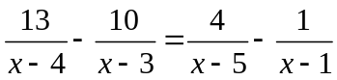．
【答案与解析】
解：方程的左右两边分别通分，
得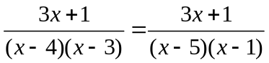，
∴ 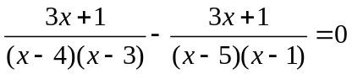，
∴ 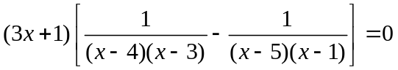，
∴ 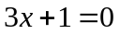，或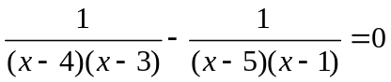，
由，解得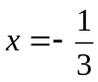，
由，解得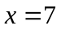．
经检验：，是原方程的根.
【总结升华】若用常规方法，方程两边同乘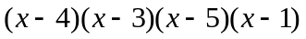，去分母后的整式方程的解很难求出来．注意方程左右两边的分式的分子、分母，可以采用先把方程的左右两边分别通分的方法来解．
举一反三：
【变式】解方程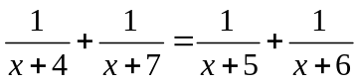．
【答案】
解：移项得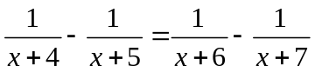，
两边同时通分得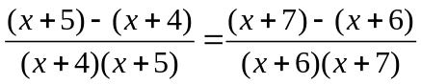，
即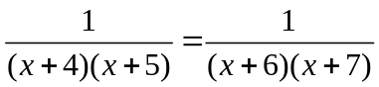，
因为两个分式分子相同，分式值相等，则分式分母相等．
所以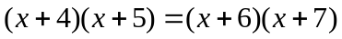，
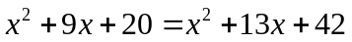，
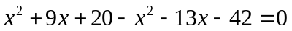，
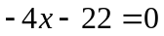，
∴ 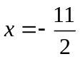．
检验：当时，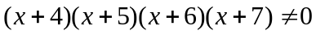．
∴ 是原方程的根．
类型三、分式方程的增根
3、（1）若分式方程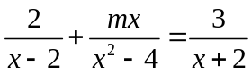有增根，求值；
（2）若分式方程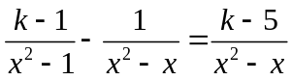有增根，求的值．
【答案与解析】
解：（1）方程两边同乘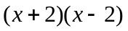，得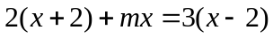．
∴ 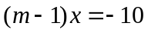．
∴ 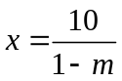．
由题意知增根为或，
∴ 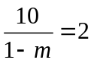或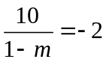．
∴ 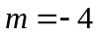或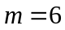．
（2）方程两边同乘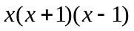，得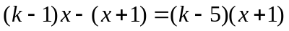．
∴ 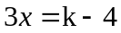．
∴ 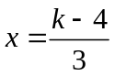．
∵ 增根为，
∴ 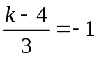．
∴ 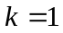．
【总结升华】(1)在方程变形中，有时可能产生不适合原方程的根，这种根叫做原方程的增根．在分式方程中，使最简公分母为零的根是原方程的增根；(2)这类问题的解法都是首先把它们化成整式方程，然后由条件中的增根，求得未知字母的值．
举一反三：
【变式】（2015•泰州校级一模）是否存在实数x，使得代数式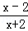﹣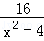与代数式1+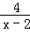的值相等．
【答案】
解：根据题意得：﹣=1+，
去分母得：x²﹣4x+4﹣16=x²﹣4+4x+8，
移项合并得：8x=﹣16，
解得：x=﹣2，
经检验x=﹣2是增根，分式方程无解，
所以不存在这样的实数x，使得代数式﹣与代数式1+的值相等．
类型三、分式方程的应用
4、某市在道路改造过程中，需要铺设一条长为1000米的管道，决定由甲、乙两个工程队来完成这一工程．已知甲工程队比乙工程队每天能多铺设20米，且甲工程队铺设350米所用的天数与乙工程队铺设250米所用的天数相同．
(1)甲、乙工程队每天各能铺设多少米?
(2)如果要求完成该项工程的工期不超过10天，那么为两工程队分配工程量(以百米为单位)的方案有几种?请你帮助设计出来．
【答案与解析】
解：(1)设甲工程队每天能铺设米，则乙工程队每天能铺设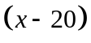米．
根据题意，得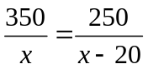．解得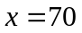．
经检验，是原分式方程的解且符合题意．
故甲、乙两工程队每天分别能铺设70米和50米．
(2)设分配给甲工程队米，则分配给乙工程队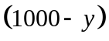米．
由题意，得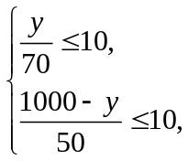 解得500≤≤700．
方案一：分配给甲工程队500米，分配给乙工程队500米．
方案二：分配给甲工程队600米，分配给乙工程队400米．
方案三：分配给甲工程队700米，分配给乙工程队300米．
所以分配方案有3种．
【总结升华】本题主要考查列分式方程解应用题，考查学生分析和解决问题的能力.
举一反三：
【变式】一慢车和一快车沿相同路线从A地到B地，慢车比快车早出发2小时，在离A地276公里处快车追上了慢车，慢车的速度是快车的，求慢车、快车的速度．
【答案】
解：设快车速度为 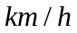，则慢车速度为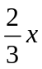
依题意，得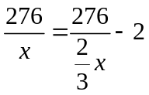，
去分母，得276×2＝276×3－4，所以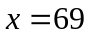，
经检验知是原方程的解，所以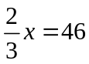，
答：慢车、快车的速度分别为46 、69．

